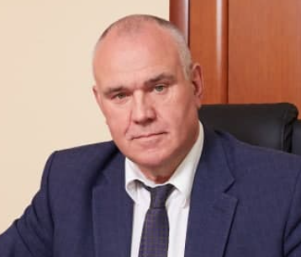
Глава Талдомского городского округа - Юрий Васильевич Крупенин
Юрий Васильевич Крупенин родился 25 июля 1961 года в г. Дубне Московской области.
Образование высшее. Закончил Московский государственный институт радиотехники и автоматики по специальности «инженер». Проходил срочную службу в рядах Вооруженных силах СССР. Трудовую деятельность начал в 1978 году в Объединённом институте ядерных исследований (ОИЯИ) в Дубне.
С декабря 1992 года по июль 2013 года служил в ОМВД г. Дубны, в том числе в должности начальника отдела ГИБДД. С июля 2013 года работал заместителем главы администрации Талдомского муниципального района, с 2018 года заместителем главы администрации Талдомского городского округа, курируя силовой блок, вопросы безопасности, железнодорожной инфраструктуры, взаимодействия с СНТ и др.
С 31 июля 2020 года исполнял полномочия главы Талдомского городского округа.
9 ноября 2020 года был избран на должность главы Талдомского городского округа единогласным голосованием Совета депутатов Талдомского городского округа.
Награждён: медалью МВД «За отличие в службе» 1,2,3 степени, Почетным знаком Московской областной думы «За труды», 2011; Знаком Губернатора Московской области «За ратную службу», 2011; Благодарностью Главы Талдомского муниципального района, 2016; Благодарностью Губернатора Московской области, 2018; Юбилейной медалью от Губернатора Московской области «90 лет Московской области», 2019; Знаком Московской областной Думы "За службу закону" III степени, 2021; Юбилейным нагрудным знаком "30 лет Московской областной Думе", 2023

Помощник главы Талдомского городского округа
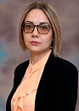
Молчанова Юлия Андреевна

И.о. заместителя главы городского округа - начальник управления делами

Юрина Евгения Сергеевна

Заместитель главы городского округа по экономике

Марусева Екатерина Валентиновна

Заместитель главы городского округа по вопросам ЖКХ
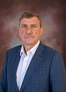
Федоров Леонид Станиславович

Заместитель главы городского округа по строительству
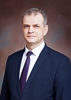
Барютин Вадим Юрьевич

Заместитель главы городского округа по социальным вопросам

Воробьев Юрий Николаевич

Заместитель главы городского округа по безопасности

Молчанов Сергей Юрьевич

Управление образования, начальник управления

Малышева Наталия Александровна

Финансовое управление, начальник управления
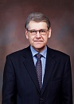
Плюта Александр Павлович

Комитет по культуре,физкультуре, спорту, туризму и работе с молодёжью

Пасько Александр Владимирович, председатель

Комитет по управлению имуществом, председатель комитета

Никитухин Николай Николаевич

Отдел строительства, начальник отдела

Караваева Людмила Анатольевна

Комитет по экономике, председатель комитета

Полозова Юлия Николаевна

Управление ЖКХ, начальник управления

Прудникова Наталья Алексеевна

Правовой отдел, начальник отдела

Павлова Надежда Александровна

Общий отдел, начальник отдела

Грендыш Ольга Эдуардовна

Отдел кадров, начальник отдела

Турчанинова Наталья Валентиновна

Организационный отдел, начальник отдела

Пескова Анна Александровна

Отдел мобилизационной подготовки, начальник отдела

Арефьев Евгений Александрович

Отдел ГОЧС, начальник отдела

Шилин Дмитрий Александрович

Управление архитектуры и градостроительства, начальник управления

Сарычева Ирина Викторовна

Отдел по потребительскому рынку, начальник отдела

Кузьмина Ирина Владиславовна

Сектор по делам несовершеннолетних и защите их прав, начальник сектора

Филимонова Екатерина Александровна

Контрольно-ревизионный сектор, начальник сектора

Карпейчик Ольга Александровна

Отдел информационного обеспечения, начальник отдела

Иванов

Максим Игоревич

Сектор территориальной безопасности, начальник сектора

Седов Роман Евгеньевич

Отдел сельского хозяйства, начальник отдела

Федотова Оксана Васильевна

Территориальное отделение Талдом, Северный, руководитель

Дядькин Александр Николаевич

Территориальное отделение Запрудня, руководитель

Балаев Роман Владимирович

Территориальное отделение Темповое, руководитель

Баранова Валентина Васильевна

Территориальное отделение Квашенковское, руководитель

Тодирец Геннадий Кирилович

Территориальное отделение Гуслевское, руководитель

Романов Николай Анатольевич

Территориальное отделение Вербилки, руководитель

Бобр Ольга Николаевна

